Communiqué de presse

Zumtobel met brillamment en scène le concessionnaire premium valaisan
Depuis près de 30 ans, le garage Zénith représente la puissance dynamique et l'élégance sportive sur quatre roues. Après l'agrandissement et la transformation du concessionnaire des marques premium Ferrari, Maserati et d'autres fabricants automobiles de luxe, le garage Zénith dans la ville suisse de Sion est maintenant habillé d'une brillante lumière. Le concept d'éclairage subtil a été conçu par le fabricant de luminaires autrichien Zumtobel en collaboration étroite avec les architectes et l'ingénieur électricité.
Dornbirn, juin 2015 – En 2011, Michel Zuchuat, le créateur et directeur du Garage Zénith SA, confia au bureau d'architectes Fortebis Group de Rome la conception de l'agrandissement et de la transformation du centre automobile haut de gamme. Il s'agissait de rénover le vieux bâtiment existant et d'agrandir le nouveau bâtiment attenant. Le groupe d'architectes italien, qui a déjà réalisé de nombreux centres automobiles des marques Ferrari et Maserati dans le monde entier, développa un concept architectonique dépouillé, fonctionnel et discret pour mieux mettre en valeur les excitantes voitures de sport. La mission de l'éclairage du show-room au rez-de-chaussée du bâtiment existant consistait à mettre les véhicules exposés en valeur et surtout à créer une lumière spectaculaire pour la remise des véhicules neufs dans une zone de présentation spéciale, de manière à en faire un événement inoubliable. La première tranche de construction comprenait outre le show-room, également plusieurs bureaux de vente ainsi qu'un lounge pour les clients du concessionnaire de luxe. La réalisation était liée à des exigences sévères en matière de Corporate Design. Dans le nouveau bâtiment de trois étages équipé d'un ascenseur monte-voitures, le rez-de-chaussée est consacré à l'exposition de voitures neuves et d'occasion d'autres fabricants de voitures de sport haut de gamme. L'entrepôt de matériel comme pneus, jantes et autres accessoires techniques a été prévu au sous-sol, ainsi qu'un autre entrepôt évolutif au deuxième étage.
En collaboration avec les ingénieurs électricité genevois Bäbler & Pirker, Zumtobel a développé un concept d'éclairage individuel pour les deux différentes parties de bâtiment et présente les voitures de sport aux volumes parfaits sous un jeu de lumière diffuse et dirigée qui accentue leur plasticité et leur authenticité. Une particularité du concept d'éclairage sont les dix plafonds lumineux de 5 x 2 mètres, installées à l'entrée du show-room des Ferrari et Maserati au-dessus des voitures de sport de luxe exposées. Les plafonds tendus, rétroéclairés chacun par 44 luminaires pour chemin lumineux TECTON Tetris et encadrés de six projecteurs CARDAN 1000 ont été spécialement confectionnées pour le garage Zénith. La lumière diffuse des plafonds lumineux accentue les lignes des carrosseries brillantes, tandis que des projecteurs installés judicieusement projettent une lumière brillante qui fait ressortir les détails luxueux et le dynamisme des voitures. L'éclairage des niches d'exposition de Ferrari et Maserati était soumis à des exigences sévères, toutes les voitures devaient y être éclairées par dessous et par derrière. Pour ces zones, Zumtobel a choisi une solution sur mesure avec des chemin lumineux des gammes TECTON Tetris et LINARIA. Ces systèmes de chemin lumineux d'une luminosité impressionnante éclairent également les salles de conférence et de présentation. Dans les bureaux de vente, Zumtobel a installé des luminaires encastré SLOTLIGHT II. Les lignes uniformément éclairées distribuent harmonieusement la lumière et créent un éclairage intimiste qui confère à l'achat d'une voiture un caractère exceptionnel. Dans le lounge de l'ancien bâtiment transformé, la gamme de downlights MICROS place des accents de lumière et crée une ambiance agréable. Pour l'éclairage des voitures de luxe neuves et d'occasion dans le nouveau bâtiment, Zumtobel a opté pour des chemins lumineux de la gamme TECTON avec des réflecteurs à répartition extensive.
Tous les luminaires peuvent être commandés séparément avec un système KMX/DALI et être gradués individuellement pour réaliser entre autres une accentuation ponctuelle. Différentes ambiances lumineuses sont déjà programmées, mais elles peuvent être modifiées au besoin. Le garage Zénith bénéficie ainsi d'un énorme potentiel d'énergie : grâce à l'utilisation du système de commande et à la possibilité de gradation des luminaires, la consommation du centre automobile a diminué de près de 30 %. Le concessionnaire Michel Zuchuat s'en félicite : « Après deux ans, nous sommes toujours enthousiasmés par le concept d'éclairage que Zumtobel a développé pour nous. Nous apprécions non seulement l'extraordinaire qualité de lumière, mais également les faibles coûts énergétiques. À cela s'ajoute encore le fait que pendant ces deux années, nous n'avons pas eu un seul luminaire à remplacer. C'est une solution optimale et je ne regrette aucunement cet investissement. »
Faits et chiffres des produits Zumtobel
TECTON Tetris | Luminaire pour chemin lumineux en tôle d'acier profilée, à une ou deux lampes ; câbles sans halogène ; coques cache-douille transparentes prémontées ; graduable, B.E. à commande DALI
SLOTLIGHT II | Luminaire individuel en profilé d'acier extrudé ; vasque PMMA en verre acrylique opale pour une répartition uniforme ; câbles sans halogène ; graduable ; B.E. à commande DALI
CARDAN 1000 | Plafonnier encastré ; tête d'éclairage à articulation cardan pivotant sur ±30° ; réflecteur à facettes en aluminium ; corps en tôle d'acier
MICROS | Gamme de downlights fonctionnels ; corps en aluminium moulé sous pression ; platine pivotante en option ; Ø 79 mm
LINARIA | Réglette lumineuse nue en aluminium ; câblage sans halogène ; graduable ; B.E. à commande DALI.

Légendes :
(Crédits photos : Zumtobel)

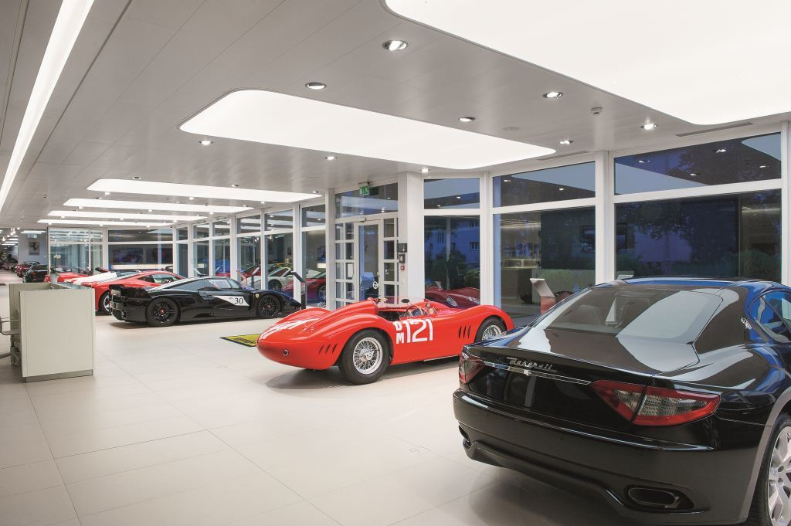
Image 1 : Des plafonds lumineux spéciaux assurent la mise en scène théâtrale des voitures de sport de luxe.

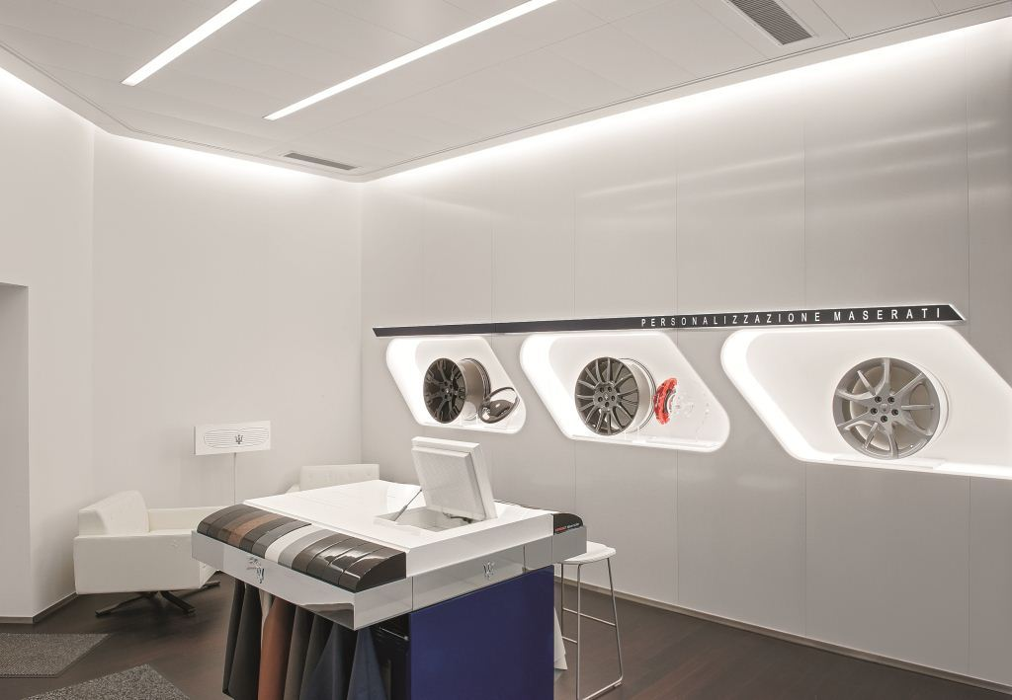
Image 2 : L'éclairage des niches d'exposition devait satisfaire des exigences sévères.

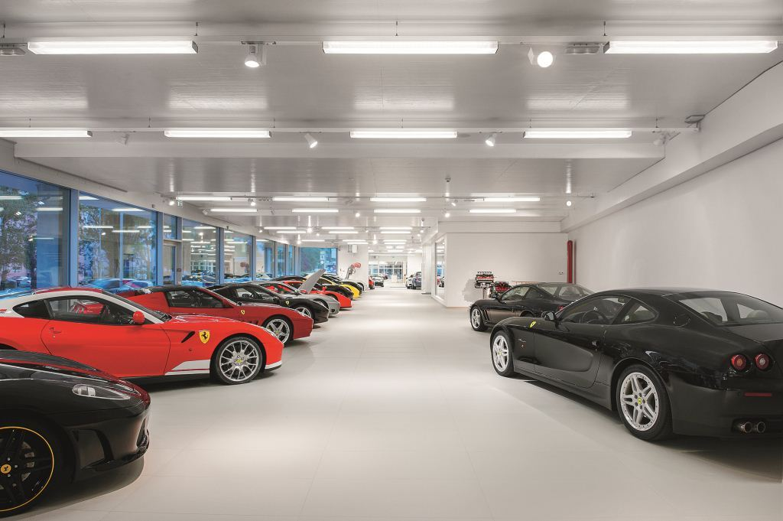
Image 3 : Les surfaces d'exposition sont éclairées par une solution sur mesure réalisée avec des chemins lumineux des gammes TECTON Tetris et LINARIA.

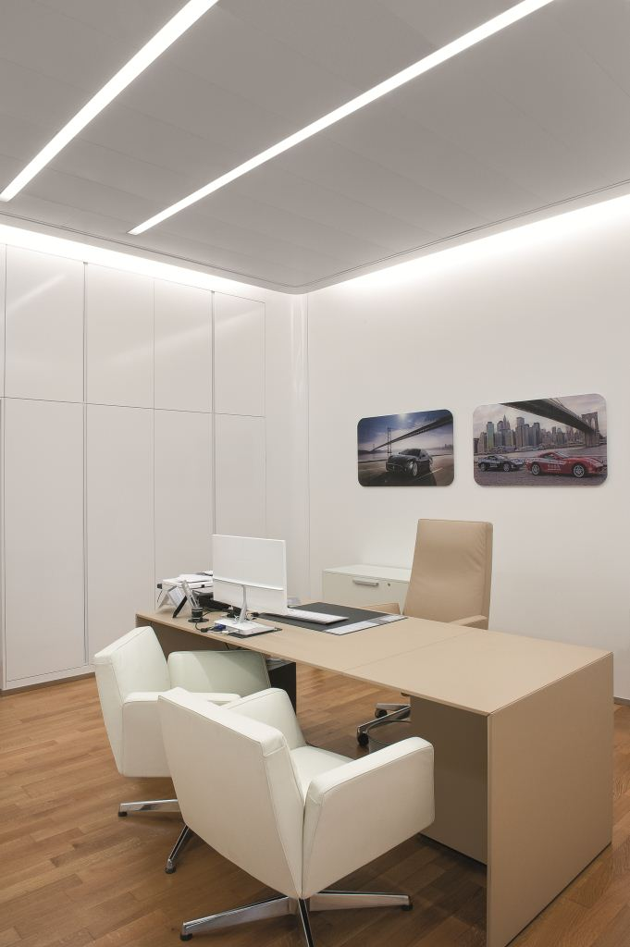

Image 4 : Dans les bureaux de vente, Zumtobel a créé une ambiance lumineuse claire et agréable.

Contact de presse:
Zumtobel Lighting GmbH  Sophie Moser  Head of Brand Communications  Schweizer Strasse 30  A-6850 Dornbirn  Tel +43-5572-390-26527  Mobil +43-664-80892-3074  E-Mail press@zumtobel.com  www.zumtobel.com | Thorn Europhane  Jean-Charles Lozat  Chargé de Communication  156 Boulevard Haussmann  F-75379 Paris Cedex 08  Tél.: +33 1 49 53 62 52  GSM : +33 6 64 70 22 31  Jean-Charles.Lozat@zumtobelgroup.com  www.zumtobel.fr | ZG Lighting Benelux  Jacques Brouhier  Marketing Manager Benelux  Rijksweg 47  Industriezone Puurs 442  BE-2870 Puurs  Tél.: +32/(0)3/860 93 93  jacques.brouhier@zumtobelgroup.com  www.zumtobel.be  www.zumtobel.nl  www.zumtobel.lu

Agence compétente:
Zumtobel Licht AG
Thurgauerstrasse 39
CH-8050 Zurich

Tél. : +41-44-30535-35
Fax : +41 44 305 35 36
info@zumtobel.ch

www.zumtobel.ch

Distribution en France, Suisse et Benelux:
Zumtobel Lumière Sarl  10 rue d’ Uzès  F-75002 Paris  Tél.: +33 1 56 33 32 50  Fax : +33 1 56 33 32 59  info@zumtobel.fr  www.zumtobel.fr | ZG Lighting Benelux  Rijksweg 47  Industriezone Puurs 442  BE-2870 Puurs  Tél.: +32 3 860 93 93  Fax : +32 3 886 25 00  info@zumtobel.be  info@zumtobel.lu  www.zumtobel.be  www.zumtobel.lu | Zumtobel Licht AG  Thurgauerstrasse 39  CH-8050 Zurich  Tél. : +41-44-30535-35  Fax : +41 44 305 35 36  info@zumtobel.ch  www.zumtobel.ch

Zumtobel
Zumtobel est un leader international dans la fourniture de systèmes d'éclairage globaux offrant une interaction vivante entre la lumière et l'architecture. Leader de l'innovation, Zumtobel propose un vaste portefeuille de luminaires haut de gamme et de systèmes de gestion pour l'éclairage professionnel de bâtiments dans les applications bureau, formation, vente, commerce, hôtellerie et bien-être, santé, art et culture, industrie. Zumtobel est une marque de la société Zumtobel Group AG avec siège social à Dornbirn, Vorarlberg (Autriche).
Zumtobel. La lumière.

